|  |  |  |
| --- | --- | --- |
| |  | | --- | | МИНОБРНАУКИ РОССИИ | | Федеральное государственное бюджетное образовательное учреждение высшего образования **«МИРЭА − Российский технологический университет»**  **РТУ МИРЭА** |   **Институт комплексной безопасности и специального приборостроения (ИКБСП)** |
|  |

|  |  |
| --- | --- |
| **ОТЧЕТ О ВЫПОЛНЕНИИ ПРАКТИЧЕСКОЙ РАБОТЫ № 5** | |
| по дисциплине  «Основы информационной безопасности» | |
| Выполнил студент группы БИСО-01-19 | Попова Наталья Викторовна |
|  |

Аккаунт github: <https://github.com/Kometulus>

Москва 2020

Задание 1. Определение типа hash.

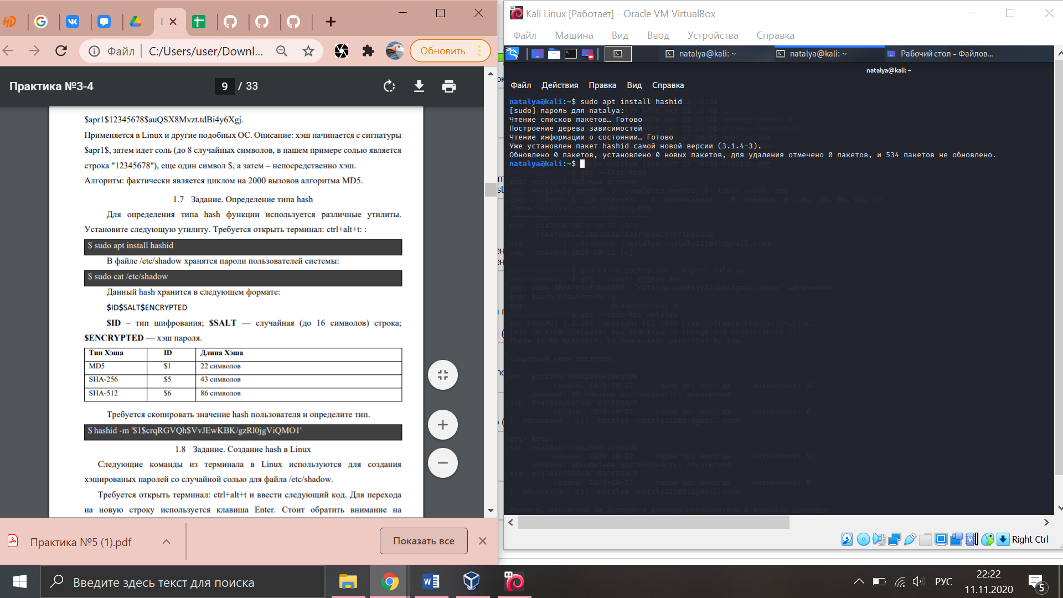

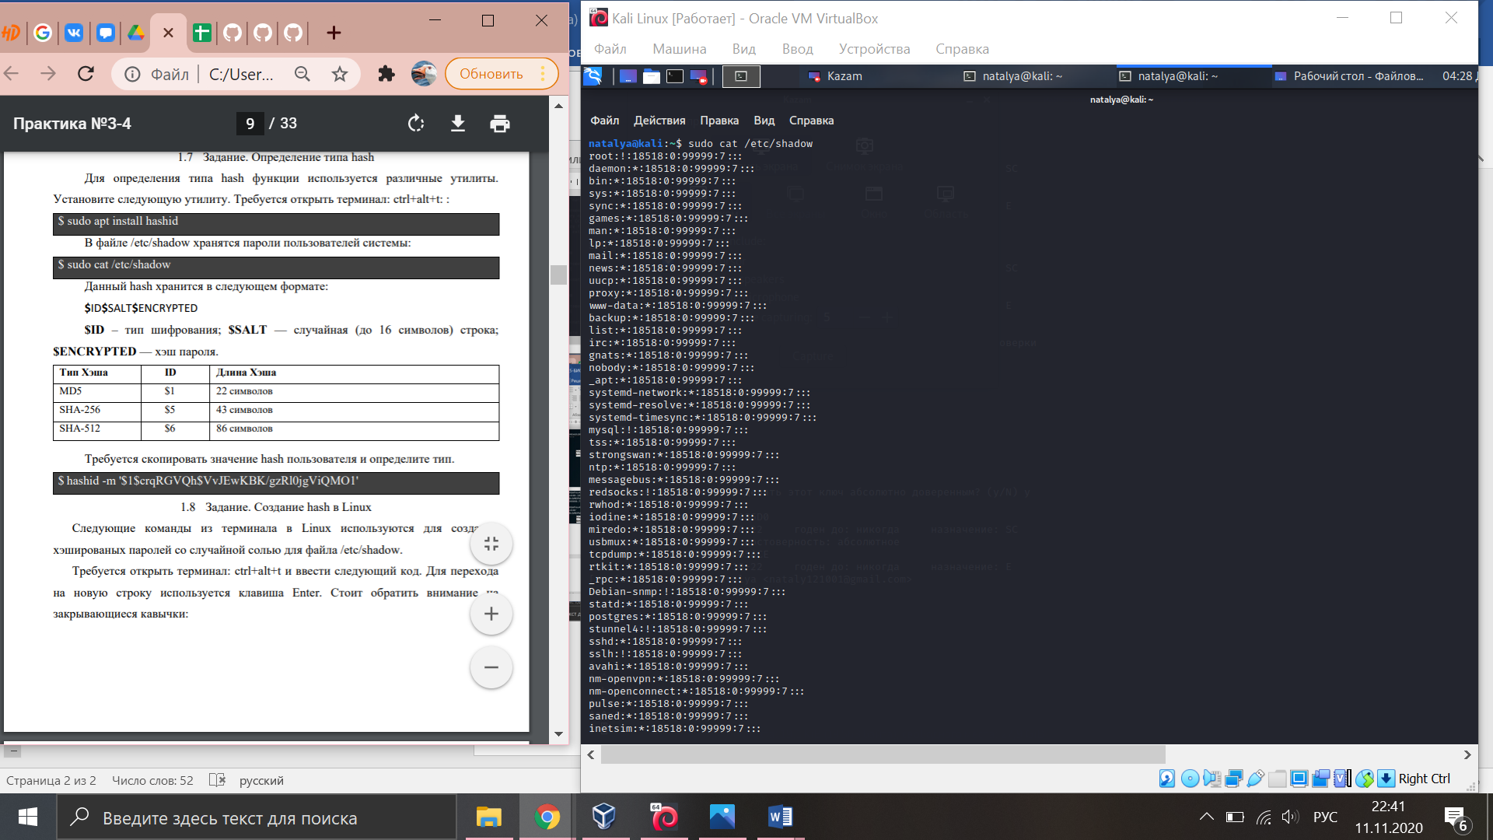

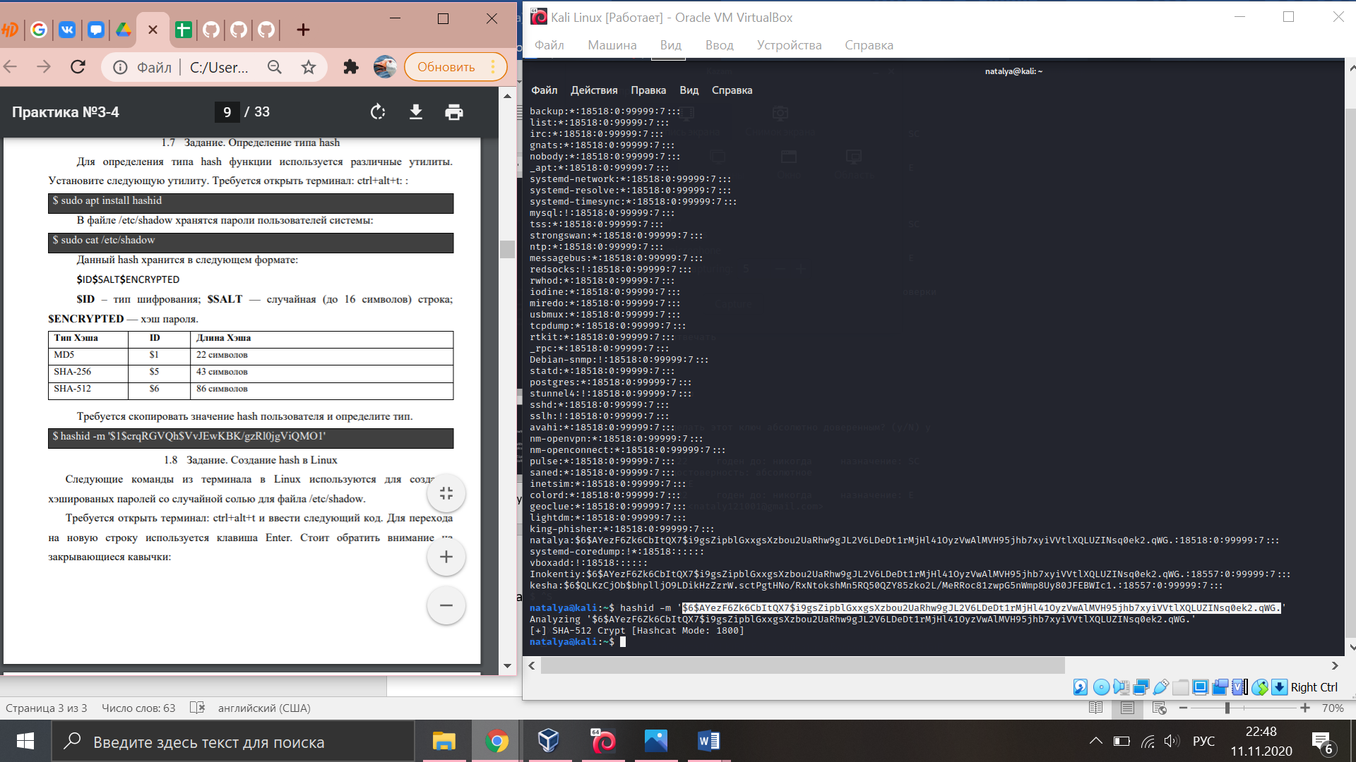

Тип хэша: SHA-512 Crypt

Задание 2. Создание hash в Linux.

1)Создание MD5 Хэш пароля

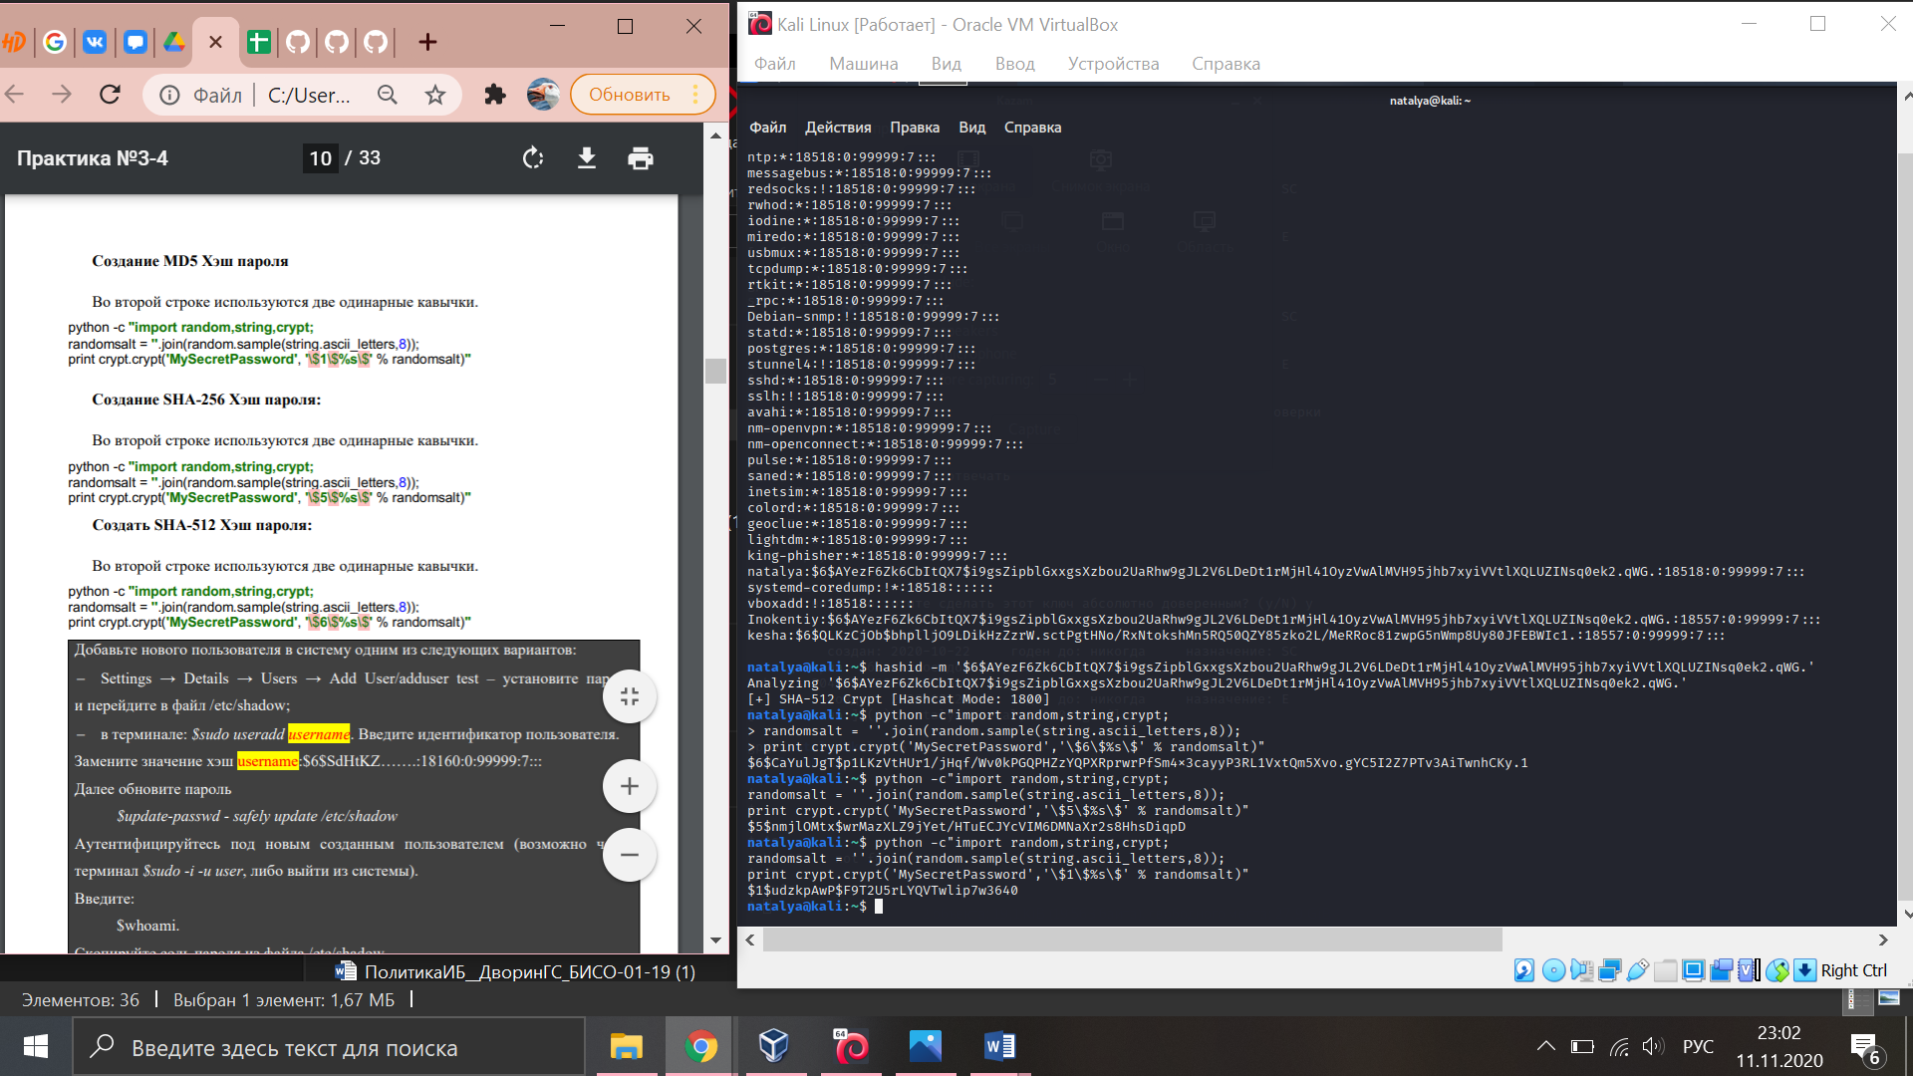

2) Создание SHA-256 Хэш пароля



3) Создать SHA-512 Хэш пароля



Создание пользователя

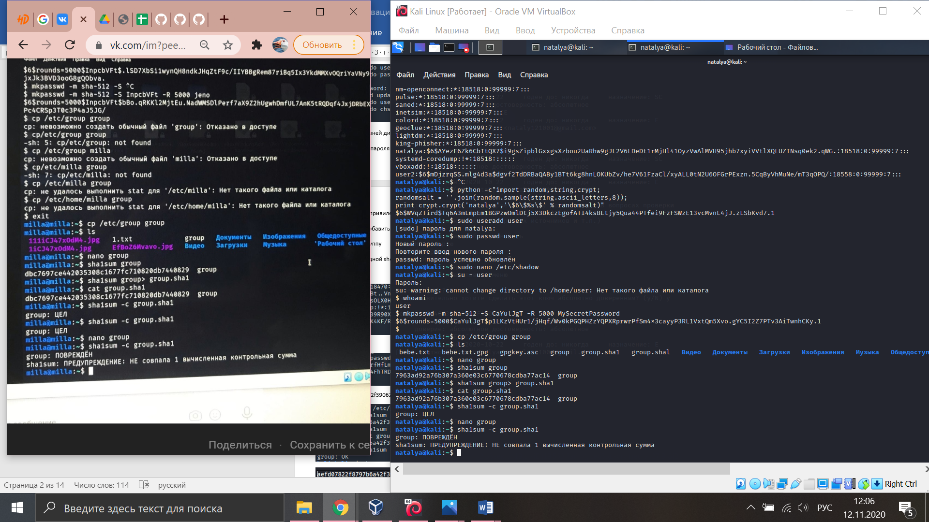

Расчет хэшированного пароля по известной соли



Задание 3. Проверка контрольных сумм.

скопировала файл /etc/group в домашнюю папку и сохранила сумму в файл для последующей проверки, удалила первую строку в файле и заново подсчитала контрольную сумму.

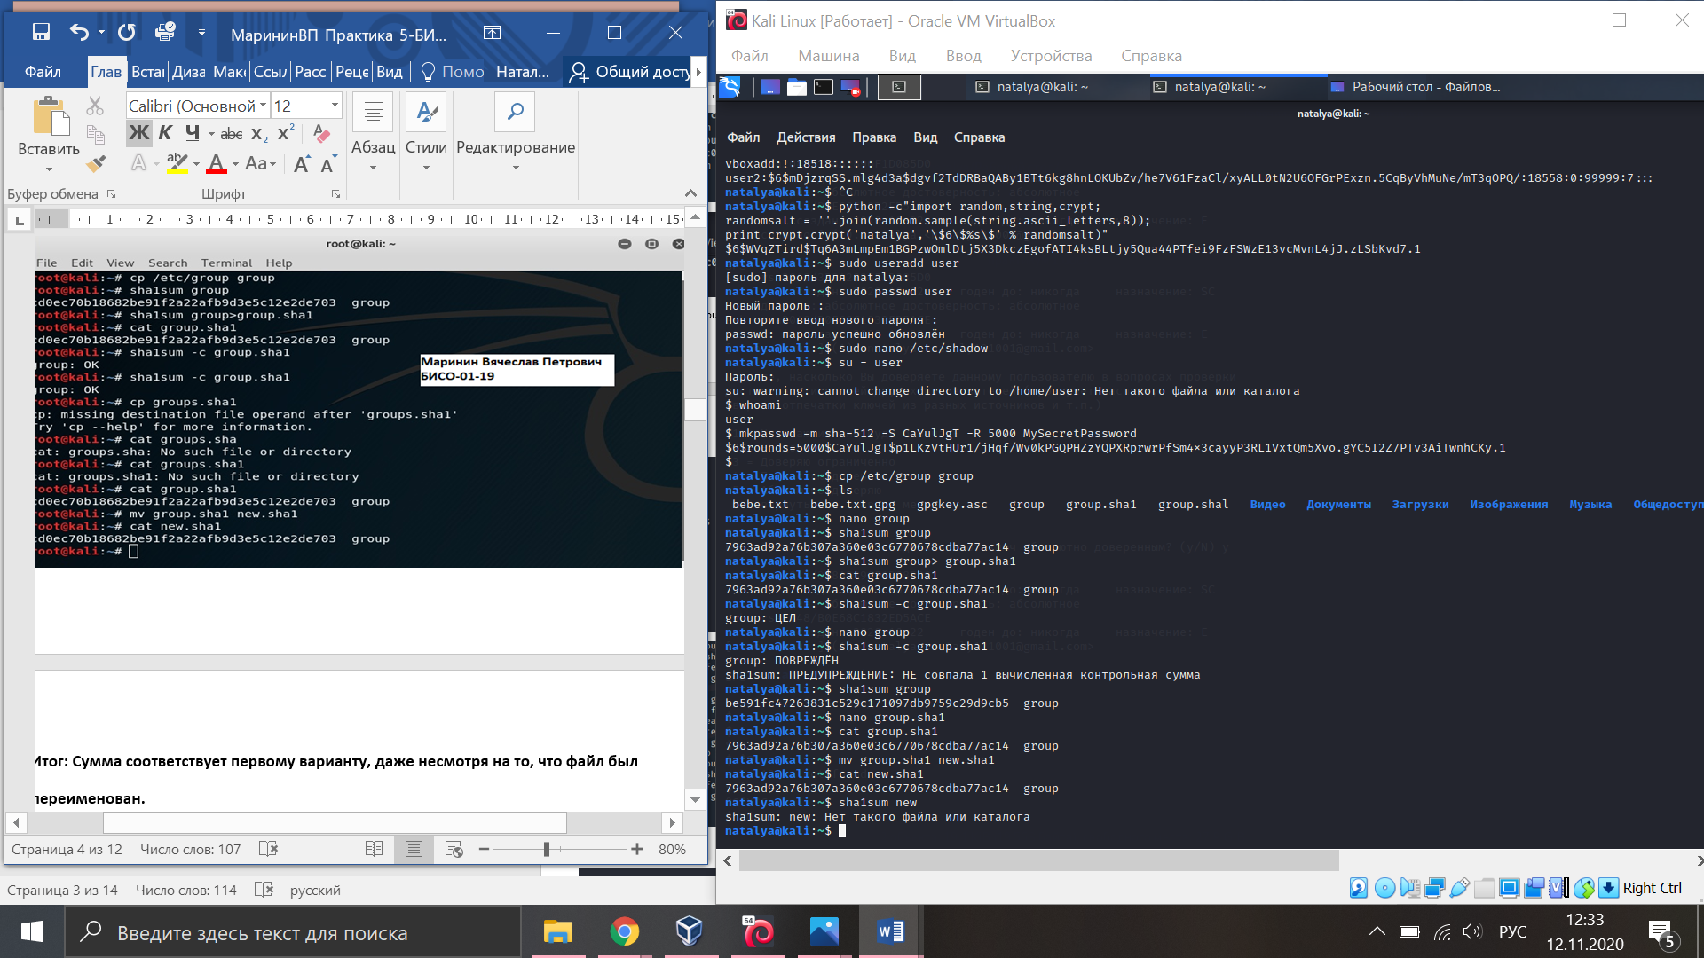

Переименовала файл, контрольная сумма не изменилась.



Задание 4. Openpgp.

4.1. Шифрование с помощью пароля

Создала файл и зашифровала.

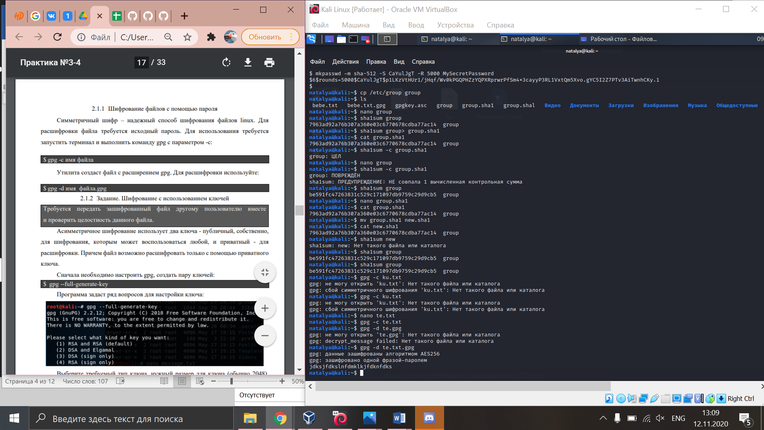

Расшифровала.



4.2. Шифрование с использованием ключей.

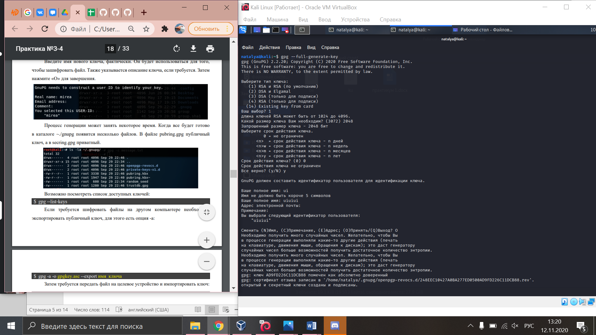

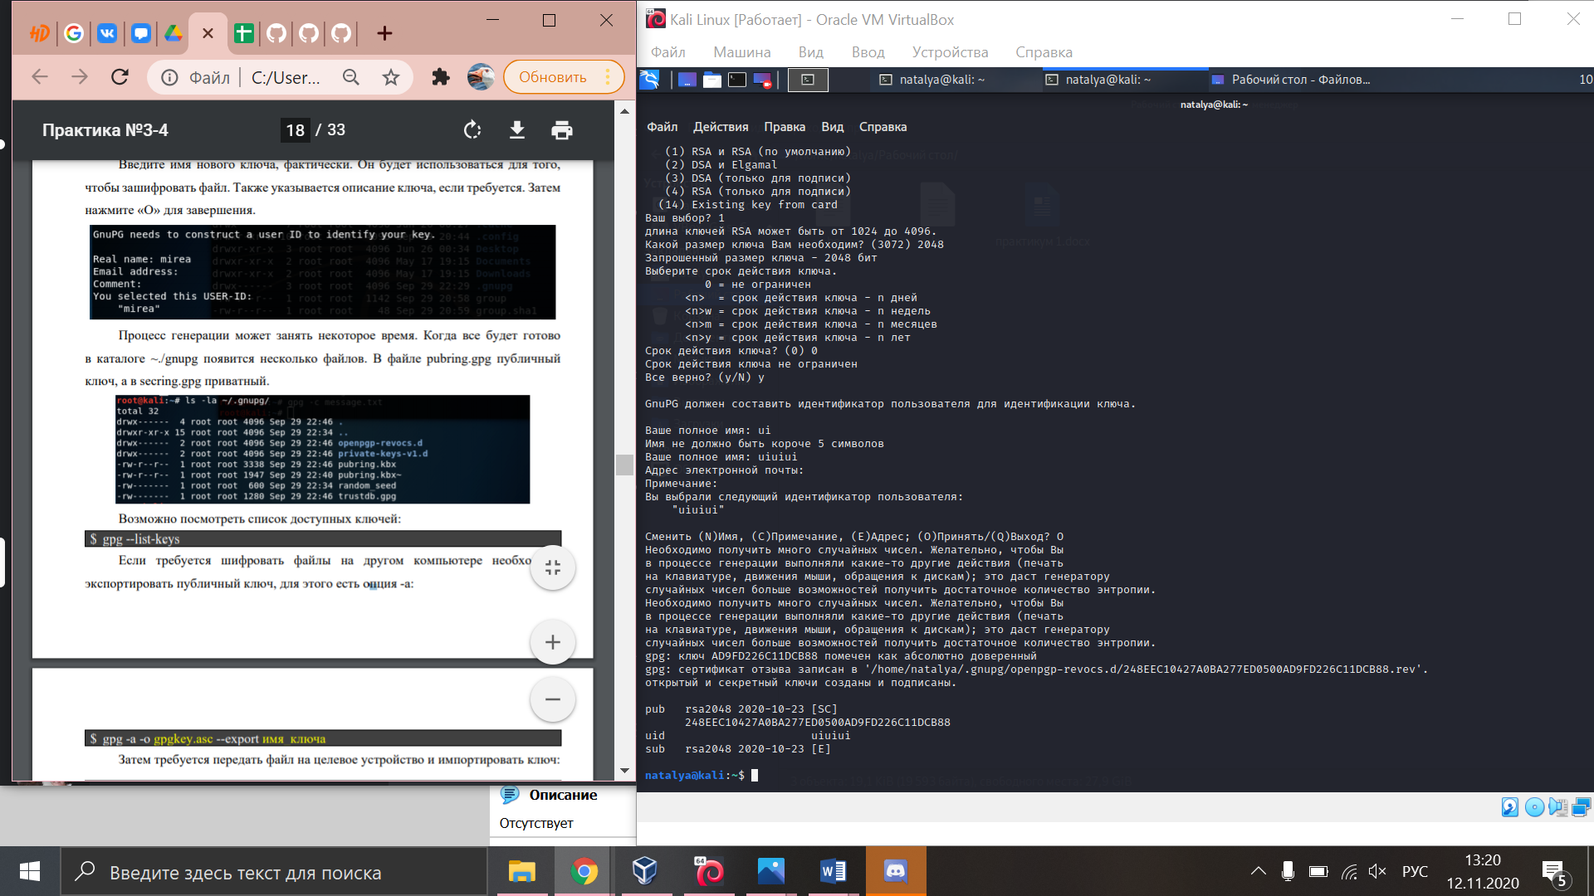

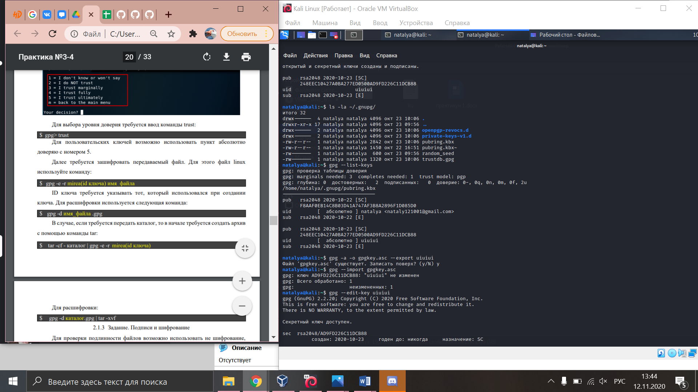

Экспорт и импорт ключа.



Редактор уровня доверия, шифрование и расшифрование файла.



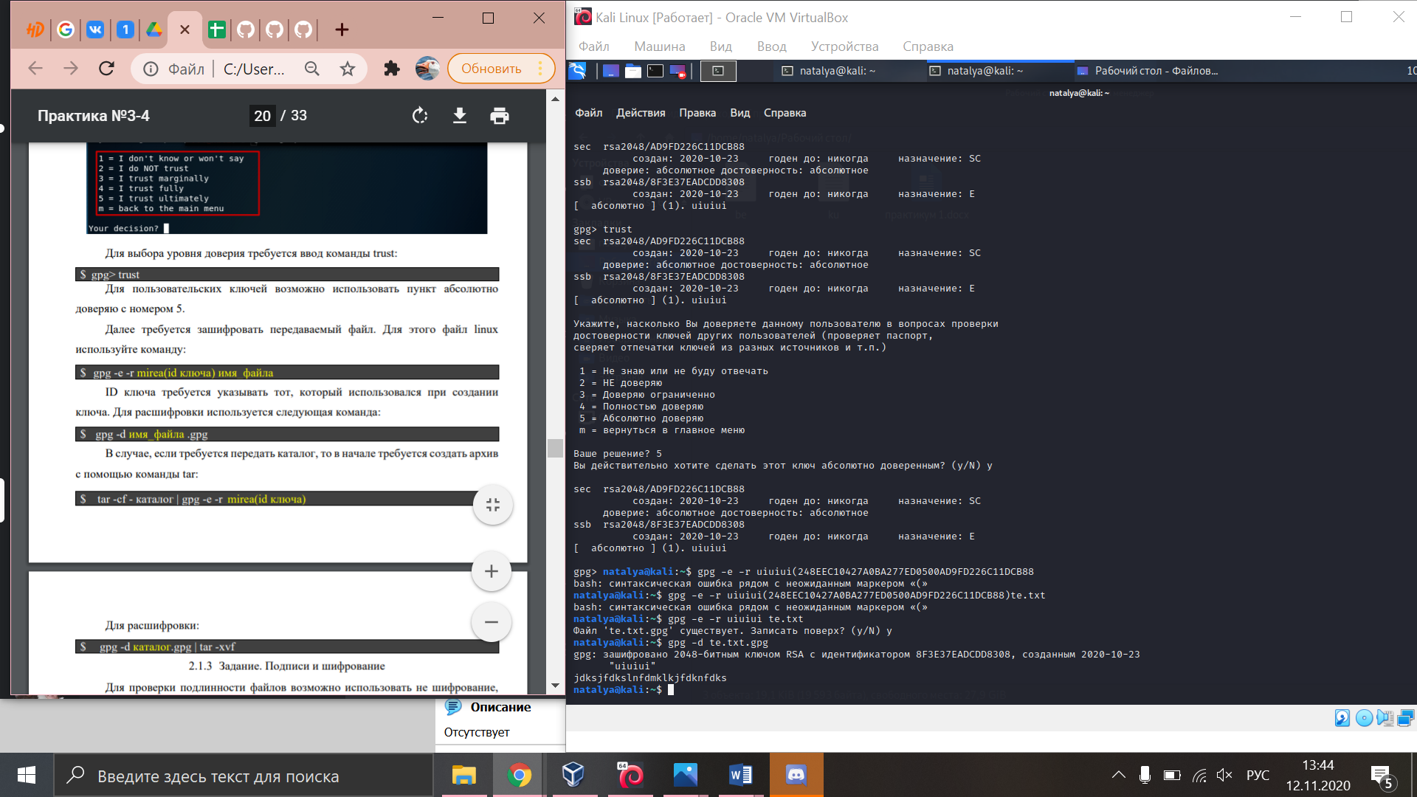

Подписи и шифрование.

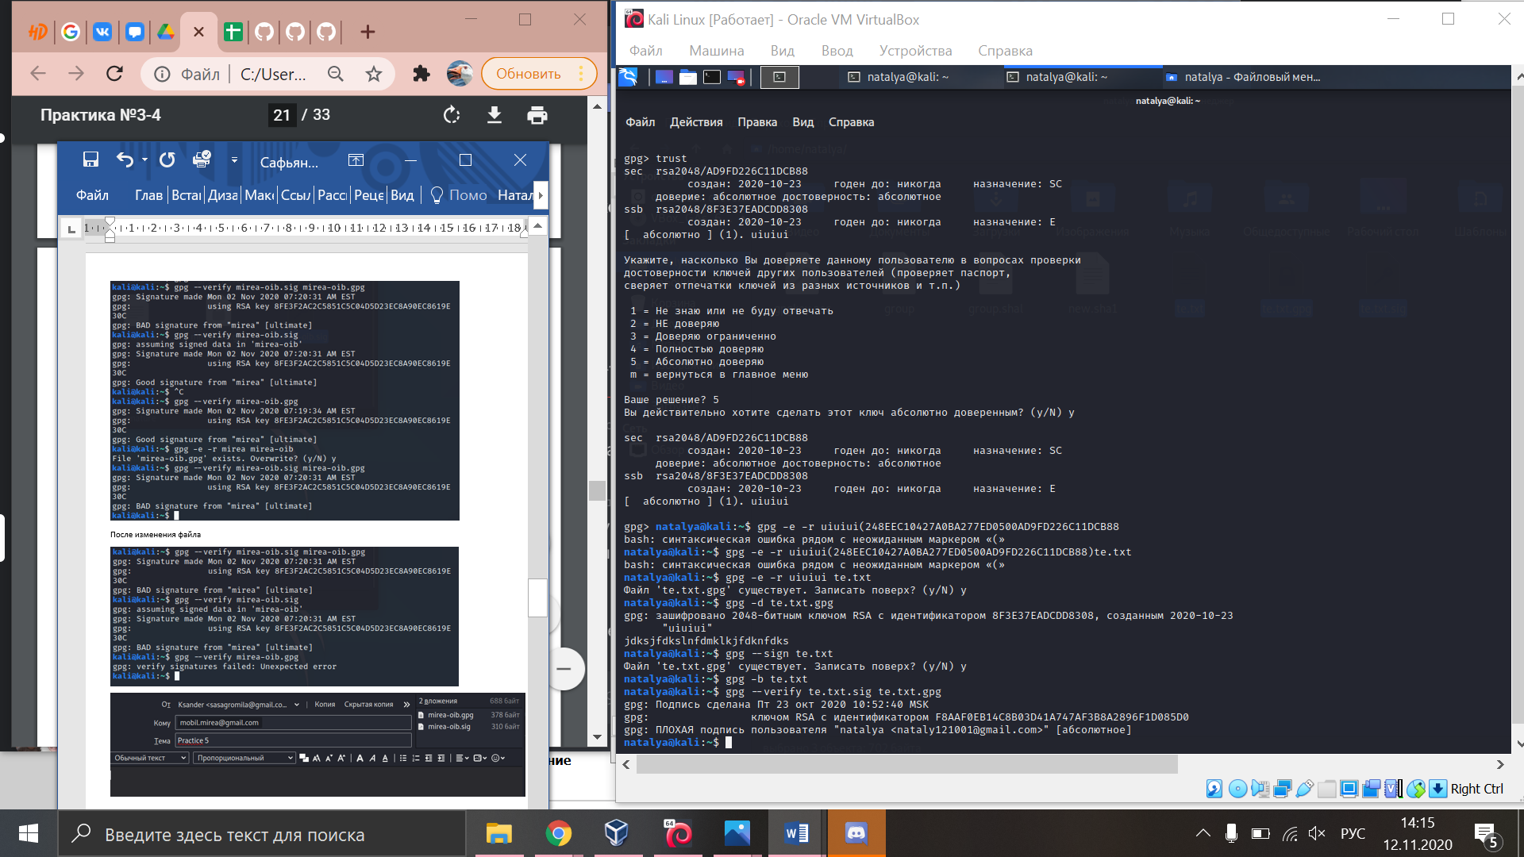

Задание 5. Отправка электронного письма.

